«Лямблиоз у детей»

Детское поликлиническое отделение №12 СПБ ГБУЗ ГП№37

Лямблиоз – паразитарное заболевание, вызванное одноклеточным микроорганизмом — лямблией. Впервые паразита заметили еще в 19 веке, когда изобретатель микроскопа Ливенгук обнаружил лямблию в кале.

Как выглядит лямблия?

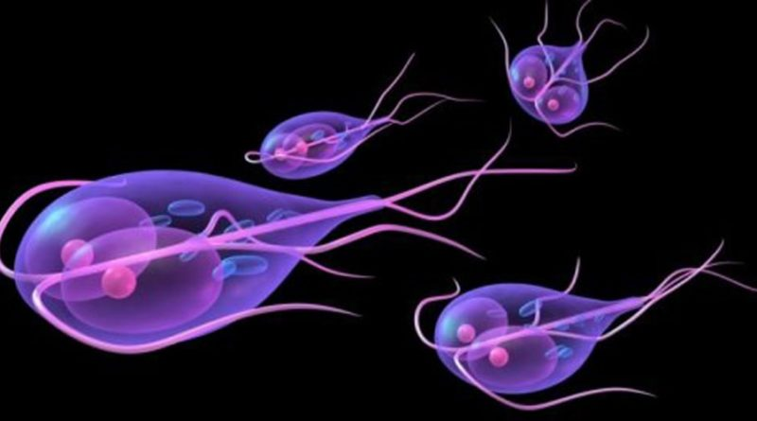

Паразит может существовать в виде двух форм: вегетативной и в цистной.
- Вегетативная (подвижная) форма. Представляет собой одноклеточный организм каплевидной формы с 4 парами жгутиков и специальным прикрепительным диском. Жгутики нужны паразиту для продвижения по тонкому кишечнику, а диск помогает плотно прикрепиться к стенке кишки.
- Цистная (неподвижная) форма. Служит приспособлением лямблии к неблагоприятным условиям. Если паразит не смог прикрепиться в нужном месте, он попадает в толстый кишечник. Условия в толстой кишке не подходят для жизнедеятельности простейшего, лямблия превращается в цисту округлой формы.

Пути заражения паразитом.
- Через воду. Цисты лямблии могут длительно, до 3 месяцев, сохранять жизнеспособность в воде. Опасна для употребления вода из природных источников, колодцев, открытых водоемов. Только кипячение гарантировано очистит воду от паразита. Поскольку размер цист лямблии очень маленький, не все фильтры способны справиться с этой задачей.
- Контактно-бытовой путь. Чаще всего дети заражаются лямблиозом контактно-бытовым путем в дошкольных учреждениях, детских коллективах. Больной ребенок не соблюдает правила гигиены и переносит цисты паразита на предметы обихода. Остальные малыши заражаются при контакте с инфицированными игрушками, посудой, мебелью, полотенцами. Вредные привычки брать руки в рот, сосать палец или грызть карандаш намного повышают шансы заразиться лямблиозом.
- Пищевой путь. Заражение лямблиозом происходит в случае употребления немытых продуктов, на которых находятся цисты паразита. Переносить цисты и заражать продукты могут насекомые, мухи, тараканы.

Диагностика лямблиоза у детей.
Для обнаружения лямблий у ребенка используется несколько методов диагностики.
- Анализ кала. Анализ на кала на копрологию считается самым достоверным методом выявления лямблий. Для анализа специалисты предлагают сдавать свежий кал, в таком случае можно определить живых подвижных лямблий. Но через 20-30 минут после сбора анализа лямблии переходят в другую форму – цистную, в которой остаются долгое время. Таким образом, в заранее собранном анализе можно определить цисты паразита, что также подтверждает инфицирование лямблиями. Для достоверности результата и предотвращения ложных диагнозов, врачи рекомендуют проверять кал на лямблии несколько раз в течение 2-3 недель.
- Анализ крови на лямблиоз. Иммунологический анализ крови при лямблиозе – спорный метод обследования. Он определяет клетки иммунитета, которые образовались в ответ на внедрение лямблий. Но особенностью болезни является возможность самоизлечения, когда организм справляется с небольшим количеством паразитов.

Особенности сдачи кала на лямблии.
Чтобы получить правильные результаты исследования, важно соблюдение всех требований к сдаче анализов. Важно при подготовке к обследованию прекратить употреблять препараты против аллергии и любые лекарства растительного происхождения. Если сделать это нет возможности, то сдать кал нужно спустя двенадцать часов после последнего приема лекарства. Препараты для облегчения эвакуации кала и энтеросорбент прекращают принимать за 3-4 суток. Также следует отказаться от ректальных свечей и лекарств, которые оказывают воздействие на кишечную перистальтику.

Материал для исследования сдается в специальном контейнере.
Сдача кала требует выполнения определенных правил:
- Кал важно получать естественным путем, предпочтительно утром. В образце не должно быть мочи.
- Контейнер, приобретенный в аптеке, нельзя ополаскивать водой, мыть с применением синтетических средств или подвергать воздействию яркого солнца. Лучше не погружать пальцы в емкость и не трогать внутреннюю часть крышки.
- Заполнять емкость необходимо на одну треть. Помещают кал вовнутрь специальной ложечкой.
Собрать кал согласно правилам получается не всегда, особенно когда речь идет о заборе материала у маленьких детей. Их непросто организовать на сдачу кала ранним утром, по расписанию. В таком случае, собранный в другое время материал укладывают в емкость, плотно закрывают и выставляют на холод. Хотя микроорганизмы перейдут из активной формы в цисты, обнаружить их все равно будет возможно. Хранение кала так возможно в течение суток.

